PENGEMBANGAN MODUL PEMBELAJARAN IPA BERBASIS MODEL PEMBELAJARAN INKUIRI PADA MATERI KALOR UNTUK SISWA KELAS V SD NEGERI 18 KAMPUNG DURIAN

SKRIPSI

Disusun Untuk Memenuhi Salah Satu Persyaratan
Guna Memperoleh Gelar Sarjana Pendidikan (S.Pd)

Oleh:

RION CANDRA PUTRA

NPM. 1510013411105

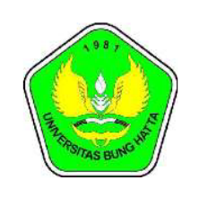

PROGRAM STUDI PENDIDIKAN GURU SEKOLAH DASAR
FAKULTAS KEGURUAN DAN ILMU PENDIDIKAN
UNIVERSITAS BUNG HATTA
2023

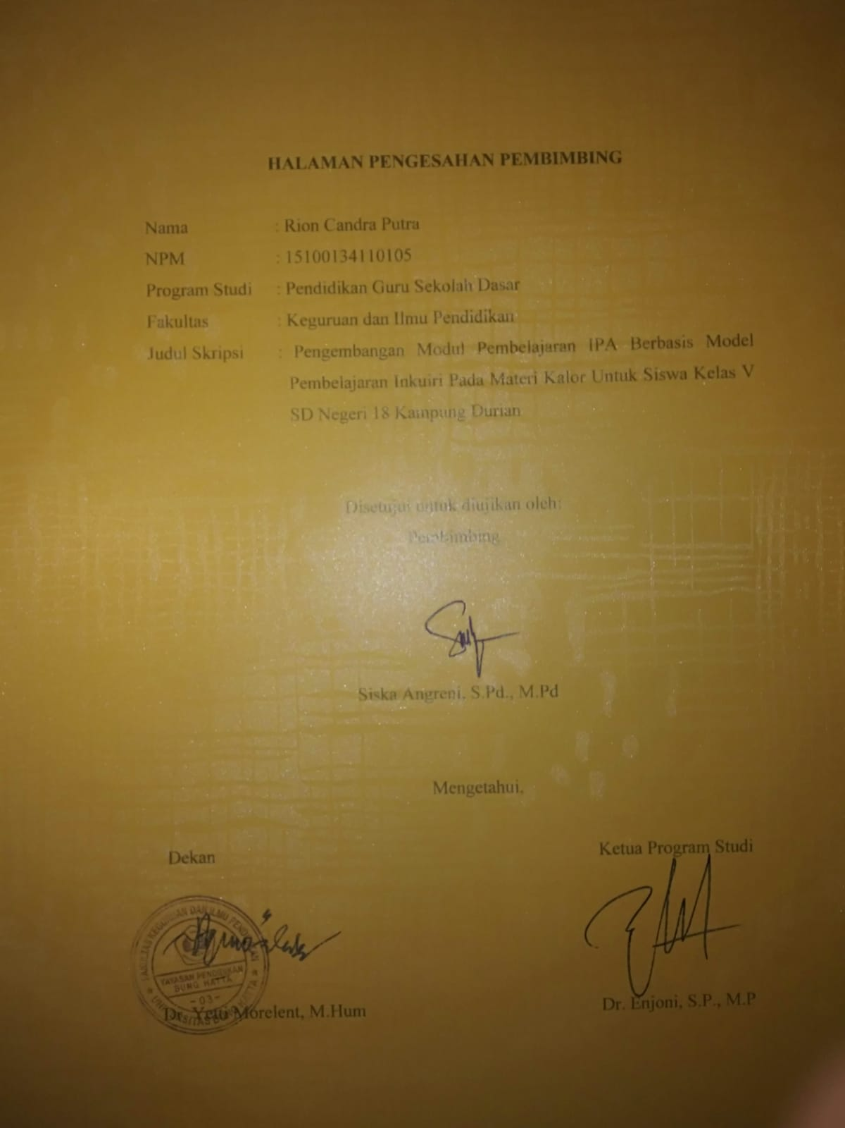

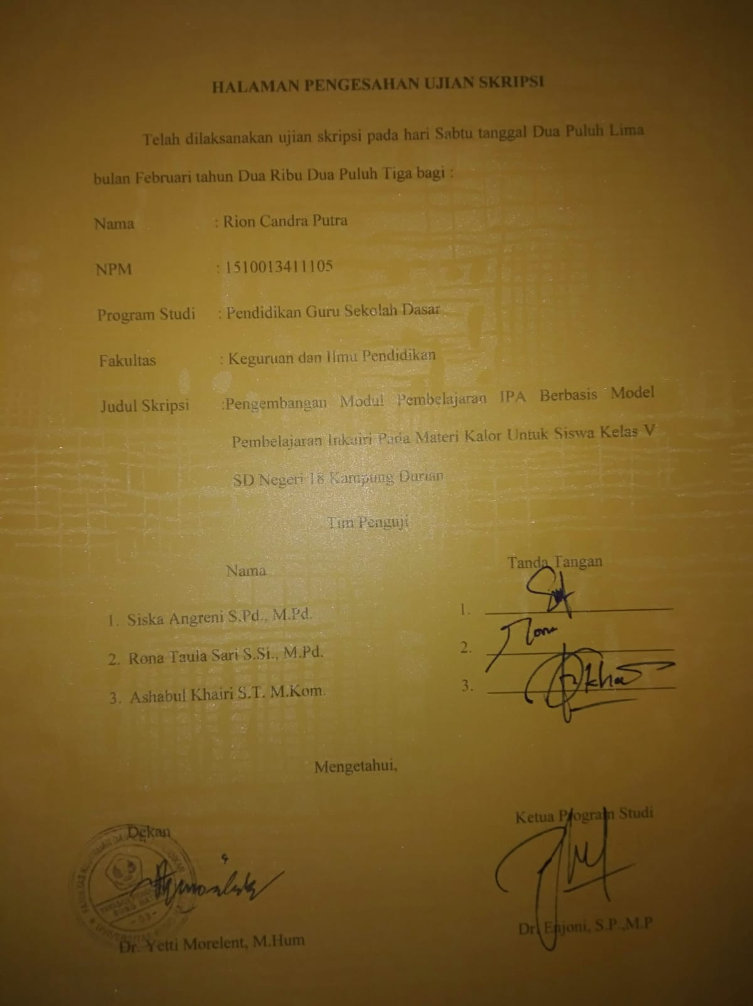

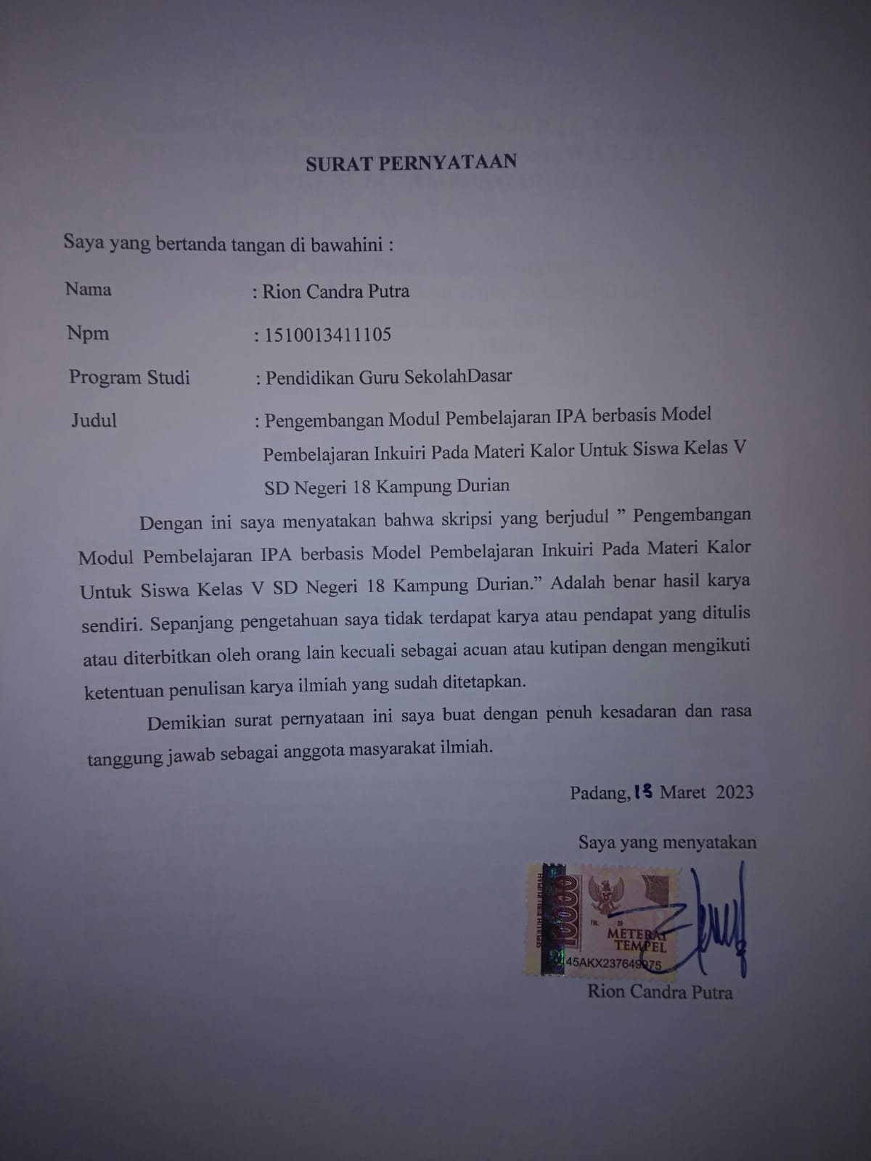

PENGEMBANGAN MODUL PEMBELAJARAN IPA BERBASIS
MODEL PEMBELAJARAN INKUIRI SISWA KELAS V
SD NEGERI 18 KAMPUNG DURIAN

Rion Candra Putra¹, Siska Angreni¹
¹Program Studi Pendidikan Guru Sekolah Dasar
Fakultas Keguruan dan Ilmu Pendidikan
Universitas Bung Hatta
Email : rion.candra.27@gmail.com

ABSTRAK

Penelitian ini bertujuan untuk menghasilkan modul pembelajaran IPA berbasis Model Pembelajaran Inkuiri pada materi Kalor untuk siswa kelas V SD Negeri 18 Kampung Durian yang memenuhi kriteria valid dan praktis. Jenis penelitian ini adalah penelitian pengembangan (Research and Development) yang dibatasi pada 3-D yaitu define, design, dan develop. Instrumen penelitian meliputi lembar validitas dan lembar praktikalitas (angket respon guru dan siswa). Validator terdiri dari 3 orang dosen ahli yaitu validator materi, bahasa dan desain. Berdasarkan modul yang telah dikembangkan, validasi modul yang dilakukan dari aspek materi diperoleh presentase kevalidan 85.7% dengan kriteria valid, dari aspek bahasa diperoleh presentase kevalidan 80% dengan kriteria valid dan dari aspek desain diperoleh presentase kevalidan 95,3% dengan kriteria sangat valid. Dilihat dari rata-rata validitas modul pembelajaran IPA berbasis model pembelajaran inkuiri tema 6 “ Kalor” memenuhi kriteria valid dengan presentase kevalidan 87%. Uji praktikalitas terdiri dari 1 orang guru kelas dan 21 orang siswa, dari hasil praktikalitas oleh guru diperoleh presentase kepraktisan 91,07% dengan kriteria sangat praktis dan hasil praktikalitas siswa diperoleh 96,98% dengan kriteria praktis. Berdasarkan hasil penelitian dapat disimpulkan bahwa modul pembelajaran IPA berbasis model Pembelajaran Inkuiri memenuhi kriteria valid dan praktis yang dapat digunakan dalam pembelajaran dikelas V Sekolah Dasar (SD) secara mandiri.

Kata Kunci : Pengembangan Modul, Model Pembelajaran Inkuiri, Pembelajaran IPA.

KATAPENGANTAR

Puji syukur penulis ucapkan kepada kehadirat ALLAH SWT yang telah memberikan rahmat, nikmat dan karunia-Nya sehingga penulis dapat menyelesaikan skripsi dengan judul “Pengembangan Modul Pembelajaran IPA Berbasis Model Pembelajaran Inkuiri Siswa Kelas V SD Negeri 18 Kampung Durian”. Skripsi ini merupakan salah satu syarat untuk memenuhi sebahagian persyaratan guna memperoleh gelar sarjana pendidikan di Program Studi Pendidikan Guru Sekolah Dasar, Fakultas Keguruan dan Ilmu Pendidikan, Universitas BungHatta. Pada kesempatan ini penulis mengucapkan terima kasih kepada:
- Ibu Siska Angreni S.Pd, M.Pd sebagai Dosen pembimbing sekaligus sekretaris program studi pendidikan guru sekolah dasar

- Ibu rona Taula Sari M.Si sebagai penguji 1 Sekaligus sebagai validator ahli materi

- Bapak Ashabul Khairi M.Kom sebagai penguji dua sekaligus sebagai validasi desain

- Bapak Dr Enjoni SP.MP sebagai ketua jurusan pendidikan guru sekolah dasar Pendidikan Guru Sekolah Dasar.
- Ibu Dr.Yetty Morelent, M.Hum., sebagai Dekan Fakultas Keguruan dan Ilmu Pendidikan Universitas BungHatta.
- Ibu Dr. Zulfa Amrina S.Pd,M.Pd.,sebagai Wakil Dekan Fakultas Keguruan dan Ilmu Pendidikan Universitas BungHatta.

- Bapak Romi Isnanda, S.Pd.M.Pd., sebagai validator ahli bahasa.
- Ibuk Asni S.Pd sebagai kepala sekolah 18 kampunpg Durian yang telah mengizinkan penulis untuk melakukan penelitian sehingga skripsi penulis terlaksana dengan baik.
- Ibu Tiara Arya Saputri S.Pd sebagai wali kelas V A yang telah membimbing dan membantu penulis selama penelitian.
- Peserta didik kelas V SD 18 kampung Durian sehingga modul pembelajaran yang dikembangkan ini dapat digunakan dalam penelitian dengan baik.
- Seluruh Dosen Program Studi Pendidikan Guru Sekolah Dasar ,Fakultas Keguruan dan Ilmu Pendidikan, Universitas BungHatta.
- Kedua orang tua, Ayah dan Ibu tercinta yang telah memberikan dukungan baikmoril maupun materil sertado’a yang tiada hentinya kepada peneliti.
- Teman-teman dan rekan-rekan seperjuangan yang selalu memberikan dukungan kepada peneliti untuk menyelesaikan skripsi ini.
Akhir kata peneliti ucapkan terima kasih kepada semua pihak yang telah membantu peneliti. Semoga skripsi ini bermanfaat untuk pembaca.

Padang, Februari 2023

Penulis
DAFTAR ISI
Halaman
PENGESAHAN PEMBIMBING...........................................................................i
HALAMAN PENGESAHAN UJIAN SKRIPSI.................................................ii
SURAT PERNYATAAN......................................................................................iii
ABSTRAK.............................................................................................................iv
KATA PENGANTAR...........................................................................................v.
DAFTAR ISI...........................................................................................................ii
DAFTAR TABEL.................................................................................................iii
DAFTAR GAMBAR..............................................................................................v
DAFTAR LAMPIRAN.......................................................................................viii
BAB I PENDAHULUAN.......................................................................................1
- Latar Belakang Masalah...............................................................................1
- Identifikasi Masalah.....................................................................................7
- Pembatasan Masalah....................................................................................8
- Rumusan Masalah........................................................................................8
- Tujuan pengembangan.................................................................................8
- Manfaat Penelitian.......................................................................................8
- Spesifikasi Produk yang Diharapkan.........................................................10

BAB II LANDASAN TEORITIS........................................................................11
- Kajian Teori...............................................................................................11
- Pembelajaran Ilmu Pengetahuan Alam................................................11
- Modul...................................................................................................14
- Model Pembelajaran Inkuiri.................................................................23
- Penelitian Relevan......................................................................................29

BAB III METODE PENGEMBANGAN...........................................................32
- Model Pengembanga..................................................................................32
- Prosedur Pengembangan............................................................................33
- Uji Coba Produk.........................................................................................38
- Subjek Uji Coba...................................................................................38
- Jenis Data.............................................................................................38
- Instrumen Penelitian.............................................................................39
- Teknik Analisi Data......................................... ....................................40
BAB IV HASIL PENGEMBANGAN DAN PEMBAHASAN...............................45
- Hasil Pengembangan.......................................................................................45
- Penyajian Data Uji Coba...........................................................................47
- Hasil Analisi Data.....................................................................................48
- Pembahasan.....................................................................................................59
BAB V PENUTUP.....................................................................................................65
- Simpulan...........................….........…...............................,......….....…...........65
- Saran................................................................................................................66
DAFTAR PUSTAKA.........................….....…..........................................................67
LAMPIRAN.............................................................………..................…................67
BAB I
PENDAHULUAN
A. Latar Belakang

Pendidikan adalah pembelajaran pengetahuan dan kebiasaan yang diturunkan dari generasi ke generasi melalui pengajaran, pelatihan, dan penelitian. Pendidikan juga dapat diartikan sebagai usaha sadar dan terencana untuk mencapai taraf hidup yang lebih baik. Pendidikan dapat diperoleh baik secara formal maupun non formal. Pendidikan formal diperoleh dengan mengikuti program-program yang telah direncanakan oleh suatu instansi atau kementrian di suatu negara. Sedangkan pendidikan non formal adalah pengetahuan yang diperoleh dari pengalaman kehidupan sehari-hari yang telah dialami.
Tujuan pendidikan dapat tercapai tidak hanya dilakukan oleh seorang guru, siswa maupun orang tua secara terpisah, melainkan ketiga komponen tersebut harus saling bekerja sama dalam mencapai tujuan pendidikan. Pendidikan diharapkan dapat menghasilkan sumber daya manusia yang berkualitas. Sumber daya manusia yang berkualitas dapat dihasilkan melalui pendidikan formal. Jenjang sekolah dasar berperan cukup besar dalam mempersiapkan peserta didik untuk menjadi sumberdaya yang berkualitas. Oleh karena itu, pelaksanaan pendidikan di sekolah dasar harus dilaksanakan dengan optimal.
Dalam mencapai hasil belajar yang baik, perlu adanya kerja sama yang baik antara guru dan siswa, serta guru diharuskan untuk merancang suatu kegiatan yang optimal. Pembelajaran juga sebagai usaha seorang guru untuk mengarahkan dan membimbing proses belajar siswa dengan bantuan sumber dan media belajarnya untuk mencapai tujuan pembelajaran yang diharapkan. Guru juga diharuskan untuk menyediakan sumber belajar yang memungkinkan siswa untuk terlibat secara aktif pada saat kegiatan pembelajaran berlangsung. Kegiatan pembelajaran di sekolah tidak bisa dipisahkan dengan sumber belajar, karena untuk meningkatkan kemampuan berpikir dan kecerdasan siswa harus diimbangi dengan penyediaan media pembelajaran. Hal ini dibutuhkan oleh para guru dan siswa untuk membantu kegiatan pembelajaran. Kurangnya sumber pembelajaran di sekolah dapat menghambat proses kegiatan pembelajaran. Keadaan seperti ini akan mempengaruhi hasil belajar siswa.
Modul merupakan salah satu bahan ajar yang dikemas secara utuh dan sistematis, serta didesain untuk membantu siswa menguasai tujuan belajar yang spesifik. Modul juga dirancang sebagai alat bantu belajar siswa secara mandiri. Dalam modul terdapat tujuan pembelajaran, materi belajar dan evaluasi. Modul ditulis lebih rinci dibandingkan buku ajar dan isi modul harus sesuai dengan materi pelajaran yang telah ditetapkan dalam analisis kebutuhan pembelajaran. Secara umum ciri-ciri modul antara lain menggunakan bahasa yang sederhana dan berisi pengetahuan sesuai dengan materi pelajaran tertentu.
Modul yang ideal adalah modul yang mampu meningkatkan motivasi belajar siswa dan memungkinkan seorang siswa belajar secara mandiri dan tidak bergantung terhadap orang lain. Modul juga dapat dikatakan ideal apabila terdapat tujuan pembelajaran yang jelas, memuat materi pelajaran yang dikemas secara spesifik, terdapat soal-soal latihan untuk mengukur penguasaan siswa dan terdapat rangkuman materi pembelajaran. Penggunaan bahasa modul juga harus sederhana, mudah dimengerti siswa, dan menggunakan istilah yang umum digunakan. Modul juga hendaknya bersahabat dengan pemakainya, setiap informasi yang ada di dalamnya bersifat membantu dan bersahabat dengan pemakainya. Modul yang sifatnya mandiri, jika dikembangkan dan dipadukan dengan model inkuiri, maka dapat membantu siswa untuk terlibat secara aktif dalam mengembangkan kemampuan berpikir dan sebagai wujud untuk mengembangkan rasa ingin tahu siswa. Model inkuiri juga dapat meningkatkan keterampilan dasar siswa yang meliputi pengamatan, mengkomunikasikan hasil pengamatan, mengelompokkan masalah, dan membuat kesimpulan.
Modul merupakan salah satu komponen pembelajaran yang mempunyai peran penting dalam mencapai tujuan pendidikan. Modul dirancang agar siswa dapat belajar secara mandiri. Bagi siswa modul dijadikan sebagai pedoman pada saat pembelajaran berlangsung dan alat bantu belajar di rumah. Modul juga dapat berfungsi dalam pembelajaran individual yang dapat digunakan untuk menyusun serta mengawasi proses pemerolehan informasi siswa. Modul dapat membuat siswa untuk tidak bergantung kepada guru, karena dengan modul, siswa dapat menggali informasi ataupun materi dan mengembangkan secara mandiri.
IPA adalah suatu ilmu yang mempelajari tentang peristiwa-peristiwa yang terjadi di alam semesta, benda-benda yang ada di permukaan bumi, di dalam perut bumi dan di luar angkasa. Mata pelajaran IPA yang ada di sekolah dasar dimaksudkan agar peserta didik mempunyai pengetahuan dan konsep yang terorganisasi tentang alam sekitar yang diperoleh melalui pengalaman. Pembelajaran IPA juga sebagai cara mencari tahu dan membantu siswa untuk memahami alam secara lebih mendalam. Pembelajaran IPA di SD menekankan pada pengalaman belajar secara langsung melalui penggunaan dan pengembangan keterampilan proses dan sikap ilmiah. IPA juga diperlukan dalam kehidupan sehari-hari untuk memenuhi kebutuhan manusia melalui pemecahan masalah yang dapat diidentifikasi.
Dalam membuat modul IPA yang sesuai dengan kebutuhan siswa maka diperlukan suatu metode pembelajaran yang sesuai. Oleh karena itu, pembelajaran IPA sudah seharusnya diarahkan pada metode pembelajaran yang sesuai dengan kebutuhan siswa, salah satunya melalui model inkuiri. Menurut Zainal (2016:84) Model inkuiri merupakan salah satu metode pembelajaran dengan cara pendidik menyuguhkan suatu peristiwa kepada peserta didik yang menimbulkan teka-teki dan memotivasi peserta didik untuk pemecahan masalah. Model inkuiri memiliki enam langkah, yaitu orientasi, merumuskan masalah, merumuskan hipotesis, mengumpulkan data, menguji hipotesis dan merumuskan masalah. Model ini bertujuan agar siswa mampu mencari, meneliti, dan memecahkan masalah dengan kemampuannya sendiri. Model inkuiri juga dapat membangkitkan gairah siswa dalam belajar.
Menanggapi hal tersebut, untuk mengetahui pelaksanaan pembelajaran IPA di sekolah, maka dilakukan pengamatan di SDN 18 Kampung Durian Padang. Pengamatan yang dilakukan berupa obervasi dan menganalisis sumber belajar digunakan.
Berdasarkan hasil pengamatan yang dilakukan di kelas V SDN 18 Kampung Durian Padang, jenis bahan ajar yang digunakan berupa buku paket. Buku paket yang digunakan adalah buku Tematik BUPENA, Erlangga yang menggunakan kurikulum 2013. Buku paket yang digunakan belum mengajak siswa untuk menemukan dan memecahkan masalah dengan kemampuannya sendiri. Pembahasan materi di dalam buku paket tersebut masih belum lengkap, sehingga siswa masih membutuhkan sumber belajar lain.
Berdasarkan kenyataan pembelajaran IPA di lapangan, sumber belajar yang digunakan hanya bersumber pada buku teks pelajaran dan pembelajaran masih berorientasi pada hasil tes atau ujian dan pengalaman belajar yang diperoleh di kelas. Siswa di kelas belum dibiasakan untuk mengembangkan potensi berpikirnya. Sumber belajar yang digunakan juga belum mengajak siswa untuk menemukan dan memecahkan masalah dengan kemampuannya sendiri.
Sejalan dengan hal tersebut, bahan ajar yang digunakan di SDN 18 Kampung Durian Padang belum dapat membuat siswa belajar secara mandiri dan belum membiasakan siswa untuk mengembangkan potensi berpikirnya. Sebaiknya, bahan ajar yan digunakan dalam pembelajaran harus melibatkan siswa secara aktif dan mandiri dengan menggunakan metode pembelajaran yang mampu mengembangkan potensi berpikir siswa yaitu model inkuiri. Bahan ajar yang melibatkan siswa secara mandiri adalah modul. Modul yang ideal adalah modul yang dikemas secara untuh dan sistematis, penyajian materinya didesain secara menarik agar dapat memotivasi siswa untuk belajar. Penggunaan bahasa dalam modul menggunakan bahasa yang sederhana sehingga mudah dipahami oleh siswa. Dalam modul juga terdapat rangkuman pembelajaran dan soal-soal latihan untuk mengetahui pencapaian penguasaan materi yang sudah diterima siswa.
Berdasarkan pemaparan di atas, maka dapat disimpulkan bahwa perlu adanya pengembangan modul IPA berbasis inkuiri agar siswa dapat belajar secara mandiri dan dapat mengembangkan potensi berpikirnya.
Terdapat beberapa hasil penelitian pengembangan yang relevan terkait pengembangan bahan ajar IPA, pertama adalah penelitian yang dilakukan oleh Marni Roslita yang berjudul “Pengembangan Lembar Kerja Siswa Berbasis Inkuiri Pada Pembelajaran IPA di kelas V SD Ar-Rahman Motik Jakarta Selatan”.Hasil penilitian ini menunjukkan bahwa Lembar Kerja Siswa berbasis inkuiri dapat digunakan dalam kegiatan pembelajaran di kelas V Sekolah Dasar. Selanjutnya penelitian yang dilakukan oleh Devi Oktaviana dengan penelitian yang berjudul “Pengembangan Lembar Kerja Siswa (LKS) IPA Materi Panas dan Bunyi Berbasis Pembelajaran Inkuiri Kelas IV Sekolah Dasar”. Hasil penelitian ini menunjukkan bahwa LKS IPA berbasis pembelajaran inkuiri dinilai baik dan dapat menarik minat siswa dalam belajar IPA.
Berdasarkan hasil penelitian yang relevan, maka peneliti manarik kesimpulan bahwa pengembangan bahan ajar IPA dengan menggunakan model pembelajaran inkuiri dapat digunakan dalam kegiatan pembelajaran di kelas V dan dapat menarik minat siswa dalam belajar IPA. Pembelajaran dengan model inkuiri juga dapat memfasilitasi proses pembelajaran siswa secara menyeluruh dengan meliputi aspek pengetahuan, sikap, dan keterampilan siswa secara mandiri.
Berdasarkan hasil pengamatan tersebut, maka peneliti memutuskan untuk mengembangkan bahan ajar dalam bentuk modul pembelajaran Ilmu Pengetahuan Alam dengan menggunakan model inkuiri, sehingga diharapkan kemampuan berpikir siswa dapat meningkat dan pembelajaran IPA di kelas lebih efektif dan menyenangkan. Oleh karena itu, penelitian difokuskan pada “Pengembangan Modul Pembelajaran IPA Berbasis Inkuiri Pada Materi Kalor Untuk Siwa Kelas V 18 Kampung Durian Padang”

B. Identifikasi Masalah
Berdasarkan latar belakang yang telah dipaparkan di atas, maka dapat disimpulkan berbagai masalah yang ditemukan peneliti sebagai berikut.
- Dalam proses pembelajaran, guru dominan menggunakan metode ceramah, tanya jawab, penugasan.
- Peserta didik kesulitan dalam mengunakan buku cetak.
- LKS yang digunakan dalam proses pembelajaran belum menyajikan materi yang membangun pengentahuan peserta didik secara kontruktivitvistik.
- Belum tersedianya modul pembelajaran berbasis model pemebelajaran Inkuiri pada Tema 6 di SDN 18 Kampung Durian sehingga guru hanya menggunakan Buku Tema dan LKS dari sekolah sebagai pegangan untuk menyampaikan bahan ajar.
- Guru belum pernah mengguanakan modul pembelajaran dengan model pembelajaran inkuiri di kelas.

C. Pembatasan Masalah
Pembatasan masalah diperlukan agar penelitian lebih terarah, maka peneliti membatasi masalah pada Pengembangan Modul IPA Berbasis Inkuiri untuk Kelas V SD. Model pengembangan yang digunakan dalam penelitian ini adalah model pengembangan 4-D akan tetapi pada prosedur penelitian ini hanya sampai pada tahap yang ketiga, yaitu pada tahap develop (pengembangan)
.
D. Perumusan Masalah
Berdasarkan latar belakang, identifikasi masalah, dan pembatasan masalah maka rumusan masalah dalam penelitian ini yaitu:
- Bagaimana Validitas modul pembelajaran IPA pada materi kalor berbasis model inkuiri pada siswa kelas V SDN 18 Kampung Durian Padang?
- Bagaimana Praktikalitas modul pembelajaran IPA pada materi kalor berbasis model inkuiri pada siswa kelas V SDN 18 Kampung Durian Padang?

E. Tujuan Pengembangan
Berdasarkan rumusan masalah, maka tujuan dari penelitian ini adalah :
- Untuk menghasilkan modul pembelajaran IPA pada materi kalor berbasis model Inkuiri untuk siswa kelas V SDN 18 Kampung Durian yang valid
- Untuk menghasilkan modul pembelajaran IPA pada materi kalor berbasis model Inkuiri untuk siswa kelas V SDN 18 Kampung Durian yang praktis.

F. Kegunaan Hasil Penelitian
Penelitian ini diharapkan dapat berguna bagi guru, sekolah, siswa, dan peneliti selanjutnya baik secara teoritis maupun secara praktis. Adapun kegunaan penelitian ini adalah :
- Kegunaan Secara Teoretis, penelitian ini menghasilkan produk hasil pengembangan berupa modul IPA berbasis inkuiri untuk siswa kelas V Sekolah Dasar. Adapun produk ini diharapkan dapat bermanfaat bagi dunia pendidikan khususnya pada mata pelajaran Ilmu Pengetahuan Alam di Sekolah dasar.
- Kegunaan Bagi Siswa, kegunaan penelitian ini bagi siswa adalah siswa dapat menggunakan modul IPA berbasis inkuiri sebagai sarana belajar, yang diharapkan dapat memotivasi belajar siswa dalam mempelajari mata pelajaran IPA.
- Kegunaan Bagi Guru, melalui penelitian ini, diharapkan guru dapat menggunakan produk pengembangan ini sebagai bahan ajar ketika melaksanakan pembelajaran IPA. Bahan ajar ini juga diharapkan dapat memotivasi guru-guru lain untuk dapat berinovasi dalam mengembangkan bahan ajar.
- Kegunaan Bagi Sekolah, Kegunaan penelitian bagi sekolah, yaitu untuk menambah koleksi bahan ajar yang sudah ada.

G. Spesifikasi Produk yang diharapkan
Produk yang di hasilkan dalam penelitian ini adalah modul pembelajaran ipa berbasis model inkuiri untuk kelas V SD Negeri 11 18 Kampung Durian Padang dimana modul yang dikembangkan di sesusikan dengan Kurikulum 2013 revisi 2017 pada Tema 6 Panas dan Perpindahannya pada Subtema 1 Suhu dan Kalor Khususnya pada pembelajaran 1, pembelajaran 2, dan pemebelajaran 5. Adapun spesifikasi produk yang dihasilkan adalah sebagai berikut:
- Modul ini di lengkapi dengan halaman cover, kata pengantar, daftar isi, petunjuk modul, kerangka modul pembelajaran, Kompetensi isi, Kompetensi Dasar, Indikator, Tujuan Pembelajaran, Materi Rangkuman, Latihan dan Daftar Pustaka.
- Modul ini juga disusun berdasarkan langkah-langkahnya yaitu: 1) orientasi, yaitu menjelaskan tujuan pembelajaran yang akan di capai; 2) Merumuskan masalah, yaitu 3) Merumuskan hipotesis 4) Mengumpulkan data 5) Menguji hipotesis 6) Merumuskan kesimpulan.
- Isi modul ini mengunakan tulisan jenis Comik sans MS dengan ukuran huruf 12pt.

